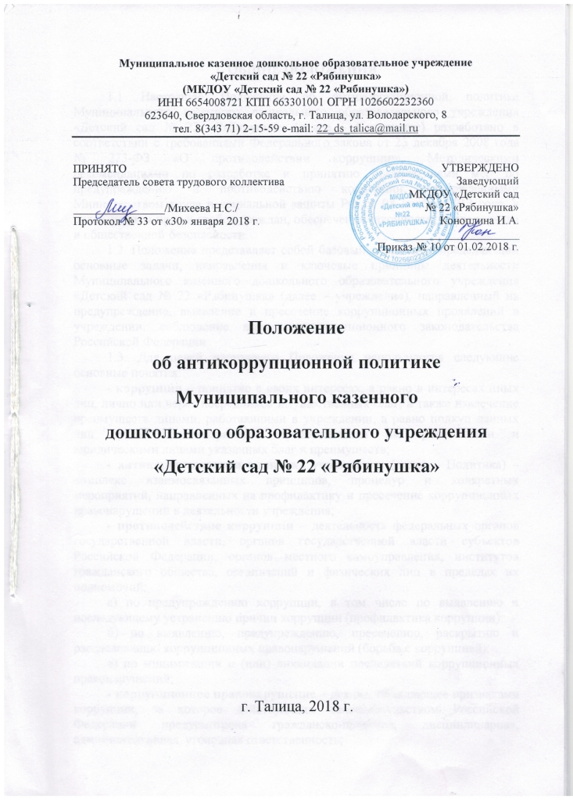

**1. ОБЩИЕ ПОЛОЖЕНИЯ**

1.1 Настоящее Положение об антикоррупционной политике Муниципального казенного дошкольного образовательного учреждения «Детский сад № 22 «Рябинушка» (далее – Положение) разработано в соответствии с требованиями Федерального закона от 25 декабря 2008 года № 273-ФЗ «О противодействии коррупции», Методическими рекомендациями по разработке и принятию организациями мер по предупреждению и противодействию коррупции, утвержденными Министерством труда и социальной защиты РФ от 08 ноября 2013 года, в целях защиты прав и свобод граждан, обеспечения законности, правопорядка и общественной безопасности.

1.2. Положение представляет собой базовый документ, определяющий основные задачи, направления и ключевые принципы деятельности Муниципального казенного дошкольного образовательного учреждения «Детский сад № 22 «Рябинушка» (далее – учреждение), направленный на предупреждение, выявление и пресечение коррупционных проявлений в учреждении, соблюдение норм антикоррупционного законодательства Российской Федерации.

1.3. Для целей настоящего Положения используются следующие основные понятия:

- **коррупция** – принятие в своих интересах, а равно в интересах иных лиц, лично или через посредников имущественных благ, а также извлечение преимуществ лицами, работающими в учреждении, а равно подкуп данных лиц путем противоправного предоставления им физическими и юридическими лицами указанных благ и преимуществ;

- **антикоррупционная политика учреждения** (далее – Политика) – комплекс взаимосвязанных принципов, процедур и конкретных мероприятий, направленных на профилактику и пресечение коррупционных правонарушений в деятельности учреждения;

**- противодействие коррупции** – деятельность федеральных органов государственной власти, органов государственной власти субъектов Российской Федерации, органов местного самоуправления, институтов гражданского общества, организаций и физических лиц в пределах их полномочий:

а) по предупреждению коррупции, в том числе по выявлению и последующему устранению причин коррупции (профилактика коррупции);

б) по выявлению, предупреждению, пресечению, раскрытию и расследованию коррупционных правонарушений (борьба с коррупцией);

в) по минимизации и (или) ликвидации последствий коррупционных правонарушений;

**- коррупционное правонарушение** – деяние, обладающее признаками коррупции, за которое действующим законодательством Российской Федерации предусмотрена гражданско-правовая, дисциплинарная, административная, уголовная ответственность;

**- предупреждение коррупции** – деятельность учреждения по антикоррупционной политике, направленной на выявление, изучение, ограничение либо устранение явлений, порождающих коррупционные правонарушения или способствующие их распространению;

- коррупционные риски – это совокупность правовых, организационных и других факторов и причин, порождающих, поощряющих (стимулирующих) лиц к совершению коррупционных правонарушений при исполнении ими должностных обязанностей.

**2. ЦЕЛЬ И ЗАДАЧИ ПОЛИТИКИ**

2.1. Целью Политики является разработка и осуществление разносторонних и последовательных мер по предупреждению, устранению (минимизации) причин и условий, порождающих коррупцию, формирование антикоррупционного сознания, характеризующегося нетерпимостью работников учреждения к коррупционным проявлениям.

2.2. Задачами Политики являются:

- формирование у работников учреждения единообразного понимания позиции учреждения о неприятии коррупции в любых формах и проявлениях;

- минимизация риска вовлечения учреждения и его работников независимо от занимаемой должности в коррупционную деятельность;

- предупреждение коррупционных проявлений и обеспечение ответственности за коррупционные правонарушения;

- установление обязанности работников учреждения знать и соблюдать принципы и требования настоящей Политики, ключевые нормы применимого антикоррупционного законодательства;

- формирование антикоррупционного корпоративного сознания у работников учреждения.

**3. ОСНОВНЫЕ ПРИНЦИПЫ АНТИКОРРУПЦИОННОЙ**

**ДЕЯТЕЛЬНОСТИ УЧРЕЖДЕНИЯ**

3.1. Система мер противодействия коррупции в учреждении основывается на следующих ключевых принципах:

3.1.1. ***Принцип соответствия политики учреждения действующему законодательству и общепринятым нормам*** – соответствие реализуемых антикоррупционных мероприятий Конституции Российской Федерации, заключенным Российской Федерацией международным договорам, законодательству Российской Федерации и иным нормативным правовым актам, применимым к учреждению.

3.1.2. ***Принцип личного примера руководства*** – формирование руководством учреждения этического стандарта непримиримого отношения к любым формам и проявлениям коррупции на всех уровнях и создание внутриорганизационной системы предупреждения и противодействия коррупции.

3.1.3. ***Принцип вовлеченности работников*** – информирование работников учреждения о положениях антикоррупционного законодательства и их активное участие в формировании и реализации антикоррупционных стандартов и процедур.

3.1.4. ***Принцип соразмерности антикоррупционных процедур риску коррупции*** – разработка и выполнение комплекса мероприятий, позволяющих снизить вероятность вовлечения учреждения, ее руководителей и работников в коррупционную деятельность, осуществляется с учетом существующих в деятельности данного учреждения коррупционных рисков.

3.1.5. ***Принцип эффективности антикоррупционных процедур*** – применение в учреждении таких антикоррупционных мероприятий, которые имею низкую стоимость, обеспечивают простоту реализации и приносят значимый результат.

3.1.6. ***Принцип ответственности и неотвратимости наказания*** – неотвратимость наказания для работников учреждения вне зависимости от занимаемой должности, стажа работы и иных условий в случае совершения ими коррупционных правонарушений в связи с исполнением трудовых обязанностей, а также персональная ответственность руководства учреждения за реализацию внутриорганизационной антикоррупционной политики.

3.1.7. ***Принцип открытости*** – информирование контрагентов и общественности о принятых в учреждении антикоррупционных стандартов ведения деятельности.

3.1.8. ***Принцип постоянного контроля и регулярного мониторинга*** – регулярное осуществление мониторинга эффективности внедренных антикоррупционных стандартов и процедур, а также контроля за их исполнением.

**4. ОБЛАСТЬ ПРИМЕНЕНИЯ ПОЛИТИКИ И КРУГ ЛИЦ,**

**ПОПАДАЮЩИХ ПОД ЕЕ ДЕЙСТВИЕ**

4.1. Настоящая Политика распространяется на всех работников учреждения, находящихся с ним в трудовых отношениях, вне зависимости от занимаемой должности и выполняемых функций.

4.2. Принципы и требования настоящей Политики распространяются на контрагентов, а также иных лиц в тех случаях, когда соответствующие обязанности закреплены в договорах (контактах) с ними, в их внутренних документах, либо прямо вытекают из действующего законодательства.

**5. ДОЛЖНОСТНЫЕ ЛИЦА УЧРЕЖДЕНИЯ, ОТВЕТСТВЕННЫЕ  
ЗА РЕАЛИЗАЦИЮ ПОЛИТИКИ И ИХ ОБЯЗАННОСТИ, СВЯЗАННЫЕ  
С ПРЕДУПРЕЖДЕНИЕМ И ПРОТИВОДЕЙСТВИЕМ КОРРУПЦИИ**

5.1. Эффективное управление антикоррупционной деятельностью учреждения достигается за счет продуктивного и оперативного взаимодействия следующих участников.

**Заведующий учреждением:**

- утверждает настоящую Политику;

- рассматривает и утверждает изменения и дополнения к Политике;

- контролирует общие результаты внедрения и применения Политики;

- оказывает содействие уполномоченным представителям контрольно-надзорных и правоохранительных органов при проведении ими инспекционных проверок деятельности учреждения по вопросам предупреждения и противодействия коррупции;

- оказывает содействие уполномоченным представителям контрольно-надзорных и правоохранительных органов при проведении мероприятий по пресечению или расследованию коррупционных преступлений, включая оперативно-розыскные мероприятия;

- осуществляет контроль за соблюдением работниками учреждения требований действующего законодательства Российской Федерации и локальных нормативных актов учреждения в области противодействия коррупции.

**Должностное лицо, ответственное за организацию работы по профилактике коррупционных правонарушений, назначаемое приказом заведующего учреждением:**

- отвечает за организацию всех мероприятий, направленных на реализацию принципов и требований Политики;

- организует проведение обучающих мероприятий по вопросам профилактики и противодействия коррупции и индивидуального консультирования работников учреждения;

- осуществляет прием уведомлений о факте обращения в целях склонения работников к совершению коррупционных правонарушений работниками учреждения, и уведомлений о конфликте интересов работников учреждения.

**Комиссия по противодействию коррупции:**

- осуществляет оценку коррупционных рисков;

- осуществляет рассмотрение и проверку сообщений о случаях склонения работников к совершению коррупционных правонарушений в интересах или от имени иной организации, а также о случаях совершения коррупционных правонарушений;

- проводит оценку результатов работы по противодействию коррупции и подготавливает соответствующие отчетные документы о проводимой работе и достигнутых результатах в сфере противодействия коррупции;

- осуществляет меры по предупреждению коррупции в учреждении;

- обеспечивает надлежащую координацию работы по противодействию коррупции в учреждении, выработку мер по повышению эффективности предупреждения, выявления, пресечения коррупции и устранения ее последствий;

- осуществляет меры по предотвращению и урегулированию конфликта интересов, рассматривает уведомления о конфликте интересов работников учреждения;

- осуществляет мониторинг коррупционных проявлений в учреждении посредством анализа жалоб и обращений граждан и организаций, поступающих в адрес учреждения;

- обеспечивает систематический контроль за соблюдением порядка осуществления закупок товаров (работ, услуг), выполнением условий заключенных договоров (контрактов);

- обеспечивает соответствие системы внутреннего контроля и аудита учреждения требованиям настоящей Политики.

**6. ОБЯЗАННОСТИ РАБОТНИКОВ УЧРЕЖДЕНИЯ,  
СВЯЗАННЫЕ С ПРЕДУПРЕЖДЕНИЕМ И ПРОТИВОДЕЙСТВИЕМ  
КОРРУПЦИИ**

6.1. Для всех работников учреждения устанавливаются общие обязанности в связи с предупреждением и противодействием коррупции.

Работники учреждения обязаны:

- воздерживаться от совершения и (или) участия в совершении коррупционных правонарушений в интересах или от имени учреждения;

- воздерживаться от поведения, которое может истолковано окружающими как готовность совершить или участвовать в совершении коррупционного правонарушения в интересах или от имени учреждения;

- незамедлительно информировать непосредственного руководителя учреждения, лицо, ответственное за реализацию Политики, о случаях склонения работника к совершению коррупционных правонарушений;

- незамедлительно информировать непосредственного руководителя учреждения и (или) лицо, ответственное за реализацию Политики, о ставшей известной работнику информации о случаях совершения коррупционных правонарушений другими работниками;

- сообщить непосредственному руководителю учреждения или лицу, ответственному за реализацию Политики, о возможности возникновения либо возникшем конфликте интересов, одной из сторон которой является работник.

**7. МЕРОПРИЯТИЯ ПО ПРЕДУПРЕЖДЕНИЮ КОРРУПЦИИ**

7.1. Работа по предупреждению коррупции в организации ведется в соответствии с ежегодно утверждаемым в установленном порядке планом противодействия коррупции.

**8. ВНЕДРЕНИЕ СТАНДАРТОВ ПОВЕДЕНИЯ  
РАБОТНИКОВ УЧРЕЖДЕНИЯ**

8.1. В целях внедрения антикоррупционных стандартов поведения работников, в учреждении устанавливаются общие правила и принципы поведения работников, затрагивающие этику деловых отношений и направленные на формирование этичного, добросовестного поведения работников и организации в целом.

8.2. Общие правила и принципы поведения закреплены в Кодексе этики и служебного поведения работников учреждения.

**9. ВЫЯВЛЕНИЕ И УРЕГУЛИРОВАНИЕ КОНФЛИКТА ИНТЕРЕСОВ**

9.1. В основу работы по урегулированию конфликта интересов в учреждении положены следующие принципы:

- обязательность раскрытия сведений о возможном или возникшем конфликте интересов;

- индивидуальное рассмотрение и оценка репутационных рисков для учреждения при выявлении каждого конфликта интересов и его урегулирование;

- конфиденциальность процесса раскрытия сведений о конфликте интересов и процесса его урегулирования;

- соблюдение баланса интересов учреждения и работника при урегулировании конфликта интересов;

- защита работника от преследования в связи с сообщением о конфликте интересов, который был своевременно раскрыт работником и урегулирован (предотвращен) учреждением.

9.2. Работник обязан принимать меры по недопущению любой возможности возникновения конфликта интересов.

9.3. Поступившая в рамках уведомления о возникшем конфликте интересов или о возможности его возникновения, информация проверяется уполномоченным на это должностным лицом с целью оценки серьезности возникающих для организации рисков и выбора наиболее подходящей формы урегулирования конфликтам интересов.

9.4. Обязанности работников по недопущению возможности возникновения конфликта интересов, порядок предотвращения и (или) урегулирования конфликта интересов в организации установлены Положением о конфликте интересов.

9.5. Для раскрытия сведений о конфликте интересов осуществляется периодическое заполнение работниками декларации о конфликте интересов. Круг лиц, на которых распространяется требование заполнения декларации о конфликте интересов, и периодичность заполнения декларации о конфликте интересов определяется руководителем учреждения с учетом мнения комиссии по противодействию коррупции.

9.6. Учреждение берет на себя обязательство конфиденциального рассмотрения информации, поступившей в рамках уведомления о возникшем конфликте интересов или о возможности его возникновения.

**10. МЕРЫ ПО ПРЕДУПРЕЖДЕНИЮ КОРРУПЦИИ ПРИ ВЗАИМОДЕЙСТВИИ С КОНТРАГЕНТАМИ**

10.1. Работа по предупреждению коррупции при взаимодействии с контрагентами, проводится по следующим направлениям:

- установление и сохранение деловых (хозяйственных) отношений с теми контрагентами, которые ведут деловые (хозяйственные) отношения на добросовестной и честной основе, заботятся о собственной репутации, демонстрируют поддержку высоким этическим стандартам при ведении хозяйственной деятельности, реализует собственные меры по противодействию коррупции, участвуют в коллективных антикоррупционных инициативах;

- внедрение специальных процедур проверки контрагентов в целях снижения риска вовлечения организации в коррупционную деятельность и иные недобросовестные практики в ходе отношений с контрагентами (сбор и анализ, находящихся в открытом доступе сведений о потенциальных контрагентах: их репутации в деловых кругах, длительности деятельности на рынке, участия в коррупционных скандалах и т.п.);

- распространение среди контрагентов программ, политик, стандартов поведения, процедур, правил, направленных на профилактику и противодействие коррупции, которые применяются в учреждении;

- включение в договоры, заключаемые с контрагентами, положений о соблюдении антикоррупционных стандартов (антикоррупционная оговорка);

- размещение на официальном сайте учреждения информации о мерах по предупреждению коррупции, принимаемых в учреждении.

**11. ОЦЕНКА КОРРУПЦИОННЫХ РИСКОВ УЧРЕЖДЕНИЯ**

11.1. Целью оценки коррупционных рисков учреждения являются:

- обеспечение соответствия реализуемых мер предупреждения коррупции в специфике деятельности учреждения;

- рациональное использование ресурсов, направляемых на проведение работы по предупреждению коррупции;

- определение конкретных процессов и хозяйственных операций в деятельности учреждения, при реализации которых наиболее высока вероятность совершения работниками коррупционных правонарушений и преступлений, как в целях получения личной выгоды, так и в целях получения выгоды учреждением.

11.2. Оценка коррупционных рисков учреждения осуществляется ежегодно в соответствии с Методическими рекомендациями по проведению оценки коррупционных рисков, возникающих при реализации функций, разработанных Министерством труда и социального развития Российской Федерации с учетом специфики учреждения.

**12. АНТИКОРРУПЦИОННОЕ ПРОСВЕЩЕНИЕ РАБОТНИКОВ**

12.1. В целях формирования антикоррупционного мировоззрения, нетерпимости к коррупционному поведению, повышению уровня правосознания и правовой культуры работников учреждения на плановой основе посредством антикоррупционного образования, антикоррупционной пропаганды и антикоррупционного консультирования осуществляется антикоррупционное просвещение.

12.2. Антикоррупционное образование работников осуществляется за счет организации в форме подготовки (переподготовки) и повышения квалификации работников, ответственных за реализацию антикоррупционной политики.

12.3. Антикоррупционная пропаганда осуществляется через средства массовой информации, наружную рекламу и иными средствами в целях формирования у работников нетерпимости к коррупционному поведению, воспитания у них чувства гражданской ответственности.

12.4. Антикоррупционное консультирование осуществляется в индивидуальном порядке лицами, ответственными за реализацию Политики в учреждении. Консультирование по частным вопросам противодействия коррупции и урегулирования конфликта интересов проводится в конфиденциальном порядке.

**13. ВНУТРЕННИЙ КОНТРОЛЬ И АУДИТ**

13.1. Осуществление в соответствии с Федеральным законом от 06.12.2011 № 402-ФЗ «О бухгалтерском учете» внутреннего контроля хозяйственных операций способствует профилактике и выявлению коррупционных правонарушений в деятельности учреждения.

13.2. Задачами внутреннего контроля и аудита в целях реализации мер предупреждения коррупции являются обеспечение надежности и достоверности финансовой (бухгалтерской) отчетности учреждения и обеспечение соответствия деятельности учреждения требованиям нормативных правовых актов и локальных нормативных правовых актов учреждения.

13.3. Требования Политики, учитываемые при формировании системы внутреннего контроля и аудита учреждения:

- проверка соблюдения различных организационных процедур и правил деятельности, которые значимы с точки зрения работы по предупреждению коррупции;

- контроль документирования операций хозяйственной деятельности учреждения;

- проверка экономической обоснованности осуществляемых операций в сферах коррупционного риска.

13.4. Контроль документирования операций хозяйственной деятельности прежде всего связан с обязанностью ведения финансовой (бухгалтерской) отчетности учреждения и направлен на предупреждение и выявление соответствующих нарушений: составление неофициальной отчетности, использование поддельных документов, запись несуществующих расходов, отсутствие первичных учетных документов, исправления в документах и отчетности ранее установленного срока.

13.5. Проверка экономической обоснованности осуществляемых операций в сферах коррупционного риска проводится в отношении обмена деловыми подарками, представительских расходов, благотворительных пожертвований, вознаграждений внешним консультантам с учетом обстоятельств – индикаторов неправомерных действий, например:

- оплата услуг, характер которых не определен, либо вызывает сомнения;

- предоставление дорогостоящих подарков, оплата транспортных, развлекательных услуг, выдача на льготных условиях займов, предоставление иных ценностей или благ внешним консультантам, государственным или муниципальным служащим, работникам аффилированных лиц и контрагентов;

- выплата посреднику или внешнему консультанту вознаграждения, размер которого превышает обычную плату для учреждения или плату для данного вида услуг;

- закупки или продажи по ценам, значительно отличающимся от рыночных;

- сомнительные платежи наличными деньгами.

**14. СОТРУДНИЧЕСТВО С КОНТРОЛЬНО-НАДЗОРНЫМИ**

**И ПРАВООХРАНИТЕЛЬНЫМИ ОРГАНАМИ В СФЕРЕ**

**ПРОТИВОДЕЙСТВИЯ КОРРУПЦИИ**

14.1. Сотрудничество с контрольно-надзорными и правоохранительными органами является важным показателем действительной приверженности организации декларируемым антикоррупционным стандартам поведения.

14.2. Учреждение принимает на себя публичное обязательство сообщать в правоохранительные органы обо всех случаях совершения коррупционных правонарушений, о которых организации стало известно.

14.3 Учреждение принимает на себя обязательство воздерживаться от каких-либо санкций в отношении работников, сообщивших в контрольно-надзорные и правоохранительные органы о ставшей им известной в ходе выполнения трудовых обязанностей информации о подготовке к совершению, совершении или совершенном коррупционном правонарушении или преступлении.

14.4. Сотрудничество с контрольно-надзорными и правоохранительными органами также осуществляется в форме:

- оказания содействия уполномоченным представителям правоохранительных органов при проведении мероприятий по пресечению или расследованию коррупционных преступлений, включая оперативно-розыскные мероприятия.